АДМИНИСТРАЦИЯ
МУНИЦИПАЛЬНОГО ОБРАЗОВАНИЯ
ГОРОДСКОЙ ОКРУГ ЛЮБЕРЦЫ
МОСКОВСКОЙ ОБЛАСТИ

ПОСТАНОВЛЕНИЕ

08.10.2024 № 4102-ПА
г. Люберцы

О внесении изменений в Схему размещения рекламных конструкций на территории городского округа Люберцы Московской области

В соответствии с Федеральным законом от 06.10.2003 № 131-ФЗ «Об общих принципах организации местного самоуправления в Российской Федерации», Федеральным законом от 13.03.2006 № 38-ФЗ «О рекламе», Уставом городского округа Люберцы Московской области, Постановлением администрации муниципального образования городской округ Люберцы Московской области от 09.08.2022 № 3155-ПА
«Об утверждении Положения о порядке установки и эксплуатации рекламных конструкций на территории муниципального образования городской округ Люберцы Московской области», Распоряжением администрации муниципального образования городской округ Люберцы Московской области от 29.12.2023 № 157-РА «О наделении полномочиями заместителя Главы городского округа Криворучко Михаила Владимировича», письмом Министерства информации и молодежной политики Московской области от 19.09.2024
№ 27ИСХ-1748, в целях совершенствования деятельности по размещению наружной рекламы на территории городского округа Люберцы Московской области, постановляю:
- Внести в Схему размещения рекламных конструкций на территории городского округа Люберцы Московской области, утвержденную Постановлением администрации муниципального образования городской округ Люберцы Московской области
от 20.08.2019 № 3078-ПА (далее – Схема) следующие изменения:
  - Изменить в Схеме технологическую характеристику позиций №№ 139, 141, 199, 349, 359, 361, 364, 479, 768, 777, 793, 827, 987, 993, 1034, 1036 согласно приложению 1 к настоящему Постановлению.
  - Изменить в Схеме технологическую характеристику и адресную привязку позиции № 989 согласно приложению 2 к настоящему Постановлению.
- Разместить настоящее Постановление на официальном сайте администрации
в сети «Интернет».
- Контроль за исполнением настоящего Постановления оставляю за собой.

Заместитель Главы М.В. Криворучко

Приложение 1

к Постановлению администрации

городского округа Люберцы

Московской области

от 08.10.2024 г. № 4102-ПА

АДРЕСНАЯ ПРОГРАММА УСТАНОВКИ И ЭКСПЛУАТАЦИИ
РЕКЛАМНЫХ КОНСТРУКЦИЙ

№ п/п | Адрес установки и эксплуатации РК | № РК в схеме  размещения РК | Вид РК | Тип РК | Размер одной стороны РК | Кол-во сторон РК | Площадь инф. поля РК, кв.м. | Технологические характеристики РК | Собственник или законный владелец имущества к которому присоединяется РК | Кадастровый  номер  участка | Номер и  дата  выписки  из ЕГРП | Планируемые  ежегодные  поступления в  бюджет  муниципального  образования по  договорам на  установку и  эксплуатацию  РК, руб. (на  основании  нормативных  правовых актов  муниципального  образования) | Стартовая цена  торгов на  право  заключения  договора на  установку и  эксплуатацию  РК, руб.  (на основании  нормативных  правовых актов  муниципального  образования) | Планируемые  налоговые  поступления  от РК, руб.
37 | Московская область, г. Люберцы, ул. Красногорская, напротив д.20 (правая сторона по ходу движения из г. Москвы) | 139 | Отдельностоящая | щит | 3х6 | 2 | 36 | Внутренний подсвет | неразграничена |  |  | 72 000 | 72 000
38 | Московская область, г. Люберцы, ул. Воинов-Интернационалистов, начало дома 6 (правая сторона по ходу движения из г. Москвы) | 141 | Отдельностоящая | щит | 3х6 | 2 | 36 | Внутренний подсвет | неразграничена |  |  | 108 000 | 108 000
55 | Московская область, г.о. Люберцы, Егорьевское шоссе, 0 км. 700 м. (правая сторона по ходу движения из г. Москвы) | 199 | Отдельностоящая | щит | 3х6 | 2 | 36 | Внутренний подсвет | неразграничена |  |  | 144 000 | 144 000
139 | Московская область, г.о. Люберцы, Лыткаринское шоссе, 1 км 800 м (левая сторона по ходу движения из Москвы) | 349 | Отдельностоящая | щит | 3х6 | 2 | 36 | Внутренний подсвет | неразграничена |  |  | 108 000 | 108 000
146 | Московская область, г. Люберцы, ул. Кирова, конец д.12 (правая сторона по ходу движения из Москвы) | 359 | Отдельностоящая | стела | 5,0 х 2,0 | 2 | 20 | Внутренний подсвет | неразграничена |  |  | 80 000 | 80 000
148 | Московская область, г. Люберцы, ул. Кирова, начало д. 12 (правая сторона по ходу движения из Москвы) | 361 | Отдельностоящая | щит | 3х6 | 2 | 36 | Внутренний подсвет | неразграничена |  |  | 144 000 | 144 000
149 | Московская область, г.о. Люберцы, р.п. Малаховка, Егорьевское шоссе, 07 км. 000 м. (левая сторона по ходу движения из г. Москвы) | 364 | Отдельностоящая | щит | 3х6 | 2 | 36 | Внутренний подсвет | неразграничена |  |  | 144 000 | 144 000
167 | Московская область, г.о. Люберцы, Старорязанское шоссе 26 км. 700 м. (правая сторона по ходу движения из г. Москвы) | 479 | Отдельностоящая | щит | 3х6 | 2 | 36 | Внутренний подсвет | неразграничена |  |  | 72 000 | 72 000
266 | Московская область, г.о. Люберцы, Егорьевское шоссе, 2 км 650 м (правая сторона по ходу движения из Москвы) | 768 | Отдельностоящая | щит | 3х6 | 2 | 36 | Внутренний подсвет | неразграничена |  |  | 144 000 | 144 000
268 | Московская область, г. Люберцы, 3-е почтовое отделение, возле дома 51 | 777 | Отдельностоящая | щит | 3х6 | 2 | 36 | Внутренний подсвет | неразграничена |  |  | 108 000 | 108 000
278 | Московская область, г. Люберцы, ул. Воинов-Интернационалистов, возле въезда в ГСК 47 | 793 | Отдельностоящая | щит | 3х6 | 2 | 36 | Внутренний подсвет | неразграничена |  |  | 108 000 | 108 000
304 | Московская область, г. Люберцы, ул. Инициативная, Проектируемый проед 4057, возле АЗС, слева | 827 | Отдельностоящая | щит | 3х6 | 2 | 36 | Внутренний подсвет | неразграничена |  |  | 108 000 | 108 000
311 | Московская область, г.о. Люберцы, а/д Р105 Егорьевское шоссе, 3км 505м рядом АЗС "ТНК", слева | 987 | Отдельностоящая | щит | 3х6 | 2 | 36 | Внутренний подсвет | неразграничена |  |  | 144 000 | 144 000
314 | Московская область, г.о. Люберцы, а/д Р105 Егорьевское шоссе, 4км 490 м, перед ТД "Красково", напротив многоэтажного комплекса, слева | 993 | Отдельностоящая | щит | 3х6 | 2 | 36 | Внутренний подсвет | неразграничена |  |  | 144 000 | 144 000
327 | Московская область, г. Люберцы, ул.8 Марта д.34 | 1034 | Отдельностоящая | щит | 3х6 | 2 | 36 | Внутренний подсвет | неразграничена |  |  | 72 000 | 72 000
329 | Московская область, г. Люберцы,  ул. Побратимов, напротив д.24 | 1036 | Отдельностоящая | щит | 3х6 | 2 | 36 | Внутренний подсвет | неразграничена |  |  | 72 000 | 72 000

Приложение 2

к Постановлению администрации

городского округа Люберцы

Московской области

от 08.10.2024 г. № 4102-ПА

АДРЕСНАЯ ПРОГРАММА УСТАНОВКИ И ЭКСПЛУАТАЦИИ
РЕКЛАМНЫХ КОНСТРУКЦИЙ

№ п/п | Адрес установки и эксплуатации РК | № РК в схеме  размещения РК | Вид РК | Тип РК | Размер одной стороны РК | Кол-во сторон РК | Площадь инф. поля РК, кв.м. | Технологические характеристики РК | Собственник или законный владелец имущества к которому присоединяется РК | Кадастровый  номер  участка | Номер и  дата  выписки  из ЕГРП | Планируемые  ежегодные  поступления в  бюджет  муниципального  образования по  договорам на  установку и  эксплуатацию  РК, руб. (на  основании  нормативных  правовых актов  муниципального  образования) | Стартовая цена  торгов на  право  заключения  договора на  установку и  эксплуатацию  РК, руб.  (на основании  нормативных  правовых актов  муниципального  образования) | Планируемые  налоговые  поступления  от РК, руб.
313 | Московская область, г.о. Люберцы, а/д Р105 Егорьевское шоссе, 4км 050м рядом с церковью, справа (улица Карла Маркса, 2/12,) | 989 | Отдельностоящая | щит | 3х6 | 2 | 36 | Внутренний подсвет | неразграничена |  |  | 144 000 | 144 000
Фотоматериалы

Сторона А Сторона Б

№ 989 |  | Адрес:  Московская область, г.о. Люберцы, а/д Р105 Егорьевское шоссе, 4км 050м рядом с церковью, справа (улица Карла Маркса, 2/12,)
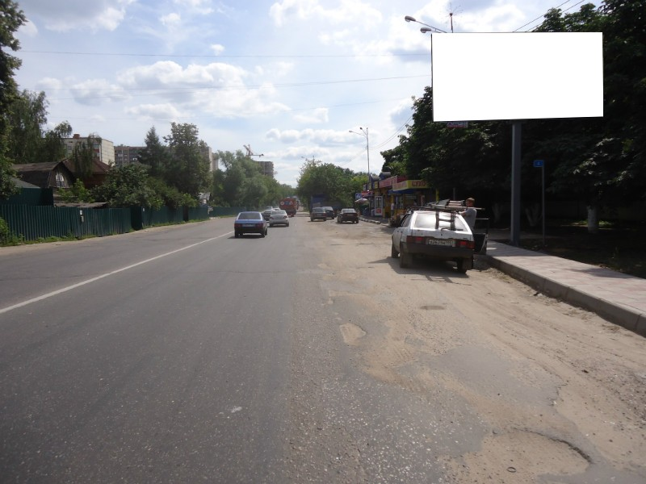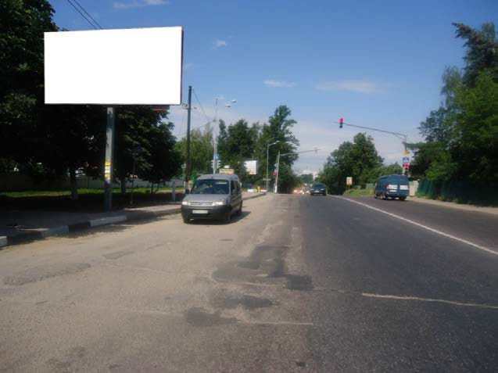

Картографические материалы

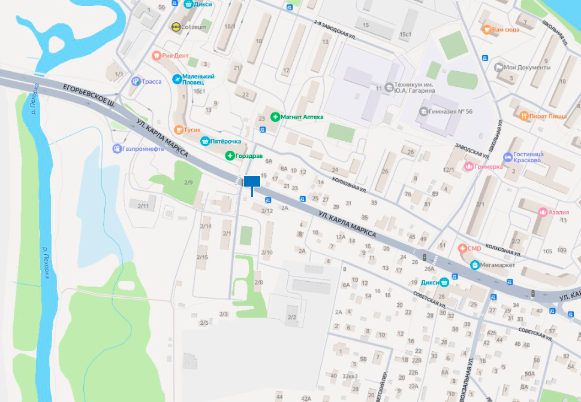

№ 989 |  | Адрес:  Московская область, г.о. Люберцы, а/д Р105 Егорьевское шоссе, 4км 050м рядом с церковью, справа (улица Карла Маркса, 2/12,)

